07-186 ТО-25, ПК-3 фронтальный колёсный погрузчик ёмк. ковша 1.5 м3 на базе шарнирно-сочленённого трактора Т-150К 4х4, гп 3 тн, Н погр. 2.77 м, рабочий вес 10 тн, СМД-62 165 лс, до 37 км/час, з-д "Ударник" г. Минск, з-д погрузчиков Орел 1977-90-е г.
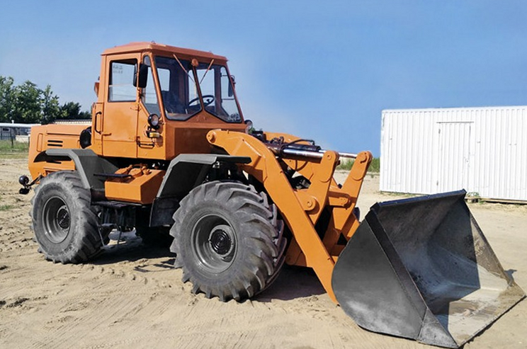

Изготовители: Орловский завод погрузчиков Производственного Объединения «Дормашина», с 1977 г.
Завод «Ударник» г. Минск (историческая основа холдинга «АМКОДОР»), примерно с 1982 г.
Погрузчик ТО-25 относится к категории погрузчиков навесных на серийном колесном тракторе. Для обеспечения агрегатирования с погрузочным оборудованием базовый трактор подвергается ряду конструктивных изменений, основные из которых — замена коробки передач гидромеханической трансмиссией (заимствованной с погрузчика ТО-18А), перестановка мостов, поворот кабины на 180°, изменение конструкции элементов управления для обеспечения возможности движения погрузчика в сторону установки погрузочного оборудования. Однако, несмотря на внесение изменений, машина характеризуется низкой надежностью, связанной с недостаточной несущей способностью мостов трактора. К навесным колесным погрузчикам относится и погрузчик-бульдозер ДЗ-133 грузоподъемностью 0,75 т на тракторе МТЗ-80/82. Навесные погрузчики для больших объемов работ уступают в эффективности машинам на специальных шасси, поэтому постепенно были вытеснены ими.
Первые погрузчики ТО-25 появились в Орле в 1977 году, а последние погрузчики ТО-25 (ПК-3) и ТО-25-1 на базе трактора Т-156 были выпущены в конце 1990-х годов минским заводом «Ударник», вошедшем в состав холдинга ОАО «Амкодор».

Погрузчик ТО-25 предназначен для погрузки сыпучих и мелкокусковых материалов в транспортные средства, в различные приемные устройства или отсыпки их в отвал. Сменные рабочие органы обеспечивают погрузку штучных и длинномерных материалов, а также выполнение монтажных и других видов работ. Машину можно использовать в промышленном, гражданском, дорожном строительстве и сельском хозяйстве в различных климатических
условиях при температуре окружающей среды от —40 до +40° С.
Это колесная машина с задним расположением двигателя и шарнирно-сочлененной рамой. Погрузочное оборудование смонтировано на раме в передней части базового трактора Т-150К, в котором доработаны некоторые сборочные единицы.
В трансмиссии вместо муфты сцепления и механической коробки передач установлена гидромеханическая коробка передач. Привод гидротрансформатора осуществляется через согласующий редуктор с помощью карданного вала. Этот же редуктор используется для привода насосов погрузочного оборудования и привода рулевого управления. Мосты трактора незначительно доработаны.
Погрузочное оборудование включает в себя портал, установленный с помощью пальцев и раскосов на раме машины, стрелу сварной конструкции, рычаги, тяги и гидросистему. В качестве основного рабочего органа применен ковш вместимостью 1,5 м3, оснащенный зубьями. Режущие кромки ковша и зубья наплавлены износостойкими материалами. Раскосы — регулируемые, благодаря чему можно регулировать наклон портала. Это позволяет выбрать оптимальные углы загрузки и разгрузки для различных материалов. Помимо основного ковша на погрузчике могут устанавливаться ковш уменьшенной вместимости для черпания и погрузки тяжелых материалов (объемной массой свыше 1,4 т/м3), вилочный подхват, крановая безблочная стрела и др. Рабочее оборудование смонтировано на немоторной раме и представляет собой стрелу, на конце которой шарнирно крепится рабочий орган, и рычажную систему, обеспечивающую заданное положение рабочего органа в пространстве.
Погрузчик имеет три независимые гидросистемы: питания гидротрансформатора; рулевого управления; погрузочного оборудования. С помощью гидросистемы питания гидротрансформатора регулируют подачу рабочей жидкости к гидротрансформатору и фрикционам, осуществляют включение и выключение передач в зависимости от положения рычагов управления коробкой передач и левой тормозной педали, а также смазку подшипников.
Пневматическая система предназначена для управления работой тормозов и стеклоочистителей. Она смонтирована на раме погрузчика. При нажатии на педаль тормозного крана сжатый воздух от компрессора через регулятор давления поступает в тормозные камеры, которые своими штоками разжимают рычажные кулаки, последние в свою очередь прижимают тормозные колодки к барабану.
Кабина обращена в сторону погрузочного оборудования. Она двухместная с хорошим обзором фронта работ. В ней расположены органы управления и щиток приборов.
Техническая характеристика ТО-25.
Тип: фронтальный пневмоколесный навесной
Базовая машина: трактор Т-150К
Грузоподъемность, т: 3
Вместимость основного ковша, м3: 1,5
Высота разгрузки, мм: 2770
Вылет ковша, мм: 1075
Угол запрокидывания ковша, град.: 45
Ширина режущей кромки ковша, мм: 2500
Мощность двигателя, кВт: 122
База, мм: 2860
Колея, мм: 1860
Дорожный просвет, мм: 412
Радиус поворота, м: 6,52
Наибольшая скорость движения, км/ч:. 37
Габаритные размеры в транспортном положении, мм: 7000x2572x3355
Масса (эксплуатационная), кг: 10000.

Техническая характеристика навесных гусеничных и колесных погрузчиков на 1990 г..
Показатели | Гусеничные |  | Колесные
 | ТО-7А | ТО-10А | ТО-25 | ДЗ-133
Номинальная грузоподъемность, т | 2.0 | 4,0 | 3,0 | 0,75
Вместимость основного ковша, м3:
геометрическая | 1.0 | 2.0 | 1.5 | 0,38
номинальная | 1.1 | 2.2 | 1.7 | 0,40
Макс. высота разгрузки при повороте ковша на 45°, мм | 2700 | 3200 | 2760 | 2600
Вылет на макс. высоте разгрузки при повороте ковша на 45&, мм | 742 | 1100 | 1100 | 585
Ширина режущей кромки ковша, мм | 2048 | 2900 | 2550 | 1600
Базовый трактор | ДТ-75Б | Т-130МГ-1 | Т-150К | МТЗ-80/82
Мощность двигателя, кВт | 58,8 | 117,6 | 121,5 | 55,15
Максимальная скорость, км/ч | 10,0 | 10,0 | 30,43 | 16,0
Габаритные размеры, мм:
длина | 5607 | 7500 | 7000 | 5230
ширина | 2048 | 2900 | 2550 | 2130
высота | 2304 | 3080 | 3015 | 2850
Эксплуатационная масса, кг | 8750 | 22 500 | 10 150 | 4450

Об Орловском заводе погрузчиков.
13 марта 1956 года был основан Орловский ремонтно-механический завод, более известный как “Погрузчик”. В 1958 году уже было выпущено 86 машин. 25 августа того же года предприятие было переименовано в “Орловский завод погрузчиков” Орловского совета народного хозяйства.
В связи со значимой деятельностью для области, было принято решение о реконструкции завода. Строительство велось неразрывно с выпуском продукции. Первые погрузчики Д-451 сошли с конвейера в 1960 году. Также на заводе изготавливали телескопические вышки и мусоровозы М-93 для коммунального хозяйства. В 1966 году Министерство строительного, дорожного и коммунального хозяйства переименовало завод в “Орловский завод коммунального машиностроения”, однако от идеи быстро отказались, и уже год спустя предприятие носило прежнее имя – “ Орловский завод погрузчиков ”. В 1975 году предприятие вошло в производственное объединение “Дормашина”.
К началу 70-х годов разрабатывается и производится первый в стране фронтальный ковшовый погрузчик Д-561 грузоподъемностью 1,8 т на пневмоходу, с жесткой рамой, управляемым задним мостом и гидромеханической коробкой передач. Впоследствии выпускались его усовершенствованные модификации - Д-561А, Д-561Б, ТО-6А. В 1977 г. началось производство фронтального колёсного погрузчика ТО-25 ёмкостью ковша 1.5 м3 на базе шарнирно-сочленённого трактора Т-150К Харьковского тракторного завода, а в1983 году поставлен на серийное производство фронтальный ковшовый погрузчик ТО-30 с собственной шарнирно-сочлененной рамой, затем его модификации ПК-2202 и ПК-2701. По техническому уровню эти машины успешно конкурировали с аналогичными погрузчиками зарубежных фирм.

